大立2019二级建造师点睛资料
《建设工程施工管理》
P2-7 建设工程项目管理的类型：
参与方 | 涉及阶段 | 目标 | 代表方
业主方  （核心） | 涉及整个实施阶段 | 总投资目标 | 投资方、开发方和有咨询公司提供的代表业主方利益（监理单位）
设计方 | 主要在设计阶段 | 自身+总投资目标 | 设计方
供货方 | 主要在施工阶段 | 自身的三大目标 | 供货方
施工方 | 主要在施工阶段 | 自身的三大目标 | 施工总承包、施工总承包管理、分包方、劳务分包
项目工程总承包方 | 涉及整个实施阶段 | 自身+总投资目标 | 项目总承包方、工程总承包方
P8 组织论：
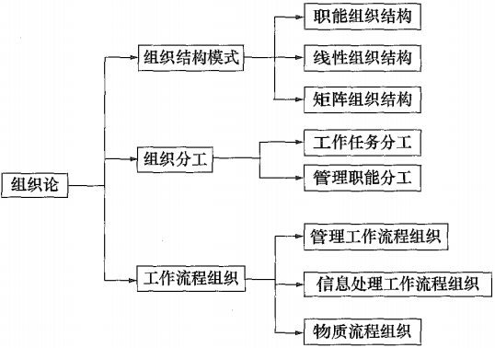
组织结构模式和组织分工都是一种相对静态的关系，组织结构模式反映的是组织(指令)关系。工作流程组织则可反映一个组织系统中各项工作之间的逻辑关系，是一种动态关系。

P9-23 “四图两表”项目结构图、工作流程图
 | 矩形框间的连接 | 矩形框 | 内容简述
P9 项目  结构图 | 直线 | 工作任务 | 1.树状图/逐层分解/反应组成该项目的所有工作任务  2.分解不是唯一的，需要结合实施部署和合同结构  3.项目结构编码依据项目结构图
P17 工作任务分工表 | 1.编制程序：分解→分配→编制（P17）  2.每一个工作任务，至少一个主办工作部门
P19 管理职能分工表 | 1.管理环节：提出问题-筹划-决策-执行-检查  2.我国习惯用岗位责任描述书，但项目管理中使用管理职能分工表可暴露用岗位责任描述书所掩盖的矛盾。若还不明确，可辅助管理职能分工描述书。
P27 动态控制程序：
目标分解（是第一步），确定计划值→收集实际值→(计划值和实际值的比较→采取纠偏措施进行纠偏，核心)
P34-35 项目经理的职责与权限(仅列易混项，没看书的看书了解，建议只记易混项)
职责(必须做，应该做的) | 权限(有一定的选择权)
组织或参与编制项目管理规划大纲、实施规划；  主持制定并落实质量、安全技术措施和专项方案；  对资源进行质量监控和动态管理；  组织或参与评价项目管理绩效；  进行授权范围内的任务分解和利益分配；  协助和配合组织进行项目检查、鉴定和评奖申报；.... | 决定授权范围内的项目资源使用；  在授权范围内与项目相关方进行直接沟通；  制定项目管理机构管理制度；  五参与......
P39-40 施工风险管理的工作任务及工作流程：风险识别→风险评估→风险应对→风险监控。
1.风险识别：搜集与施工风险有关的信息；确定风险因素；编制施工风险识别报告；
2.风险评估：分析风险发生的概率，分析风险损失量；确定风险量和风险等级；
3.风险应对：规避、减轻、自留、转移；对难以控制的风险向保险公司投保是风险转移的一种措施。
P47 旁站监理人员实施旁站监理时，发现①施工企业有违反工程建设强制性标准行为的，有权责令施工企业立即整改；②发现其施工活动已经或者可能危及工程质量的，应当及时向监理工程师或者总监理工程师报告，由总监理工程师下达局部暂停施工指令或者采取其他应急措施。
P47：建筑安装工程费按照费用构成要素划分，由人工费、材料费、施工机具使用费、企业管理费、利润、规费和税金组成。
P52 措施项目费(9笔费用)：大脚二特工、冬夜已安全。
P63 不可竞争费用：安全文明施工费(包括环文安临)、规费、税金。
P98 2.成本控制：贯穿于项目从投标阶段开始直至保证金返还的全过程；
P112 赢得值法：费用偏差CV＜0、费用绩效指数CPI＜1时，表示超支，即实际费用高于预算费用；
进度偏差SV＜0、进度绩效指数SPI＜1时，表示进度延误，即实际进度比计划进度拖后。(会计算)
P119 因素分析法排序规则：先实物量，后价值量；先绝对值，后相对值。【例2Z102074-1】(会计算)
P129 建设工程项目总进度目标论证的工作步骤如下：(2)进行项目结构分析；(3)进行进度计划系统的结构分析；(4)确定项目的工作编码；(5)编制各层进度计划。
P129 进度计划系统可按不同深度、不同计划功能、不同项目参与方、不同计划周期进行划分。
P130 实施性  (组织施工作业) | 月度施工计划  旬施工作业计划 | 确定作业的具体安排、确定月或旬人、材、机、资金需求
P141 本工作的自由时差=本工作与紧后工作之间时间间隔最小值(不影响紧后最早开始的前提下，本工作可以利用的机动时间)；
本工作的总时差=min(紧后工作的总时差+本工作自由时差)(不影响总工期的前提下，本工作可以利用的机动时间)。六时间参数，理解，会计算
(2)关键线路：自始至终全部由关键工作组成的线路或线路上总的工作持续的时间最长的线路为关键线路。
P148 关键工作指的是网络计划中总时差最小的工作。当计划工期等于计算工期时，总时差为零的工作就是关键工作。关键线路是总的工作持续时间最长的线路。
P155 施工质量控制的特点:因素多、难度大、过程控制要求高(强调过程控制)、终检局限大。
P157 施工质量保证体系的内容：1.项目施工质量目标：要以工程承包合同为基本依据；项目施工质量目标的分解主要从两个角度展开，即:从时间角度展开，实施全过程的控制；从空间角度展开，实现全方位和全员的质量目标管理。
P160 质量管理体系的文件主要由质量手册、程序文件、质量计划和质量记录等构成。
P161 质量管理体系的认证由公证的第三方认证机构，有效期为三年，获准认证后应经常性进行内部审核。每年一次接受监督管理。

P175 质量事故分级 VS P210 安全事故分类
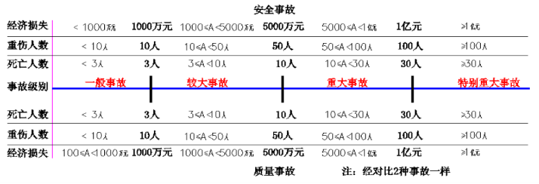
P181 不作处理：(1)不影响结构安全、生产工艺和使用要求的质量缺陷；(2)后道工序可弥补的质量缺陷；(3)法定检测单位鉴定合格的工程；(4)出现质量缺陷的工程，经检测鉴定达不到设计要求，但经原设计单位核算，仍能满足结构安全和使用功能的。
P205 冗余安全度处理原则：如，道路上有一个坑，既要设防护栏及警示牌，又要设照明及夜间警示红灯。（单项隐患综合处理原则例子对应也要掌握）
P209 施工单位应当制定本单位的应急预案演练计划，根据本单位的事故预防重点，每年至少组织一次综合应急预案演练或者专项应急预案演练，每半年至少组织一次现场处置方案演练。
P209 施工单位应急预案未按照规定备案的，给予警告并处三万元以下罚款；未制定应急预案或者未按照应急预案采取预防措施，由县级以上安全生产监督管理部门责令停产停业整顿，并依法给予行政处罚。
P214 现场围墙高度按不同地段的要求进行砌筑，市区主要路段和其他涉及市容景观路段的工地设置围挡的高度不低于2.5m，其他工地的围挡高度不低于1.8m。
P218 施工现场环境污染的处理：大气(防尘、防烟、严禁焚烧)。
P219 噪声污染的处理：一般避开晚10时到次日早6时的作业。
噪声限值：昼间70dB(A)、夜间55dB(A)。
P253 固定总价合同中，承包商承担了全部的工作量和价格的风险。
价格风险有报价计算错误、漏报项目、物价和人工费上涨等。工作量，风险有工程量计算错误、工程范围不确定、工程变更或者由于设计深度不够所造成的误差等。
P260 2.变更指示：根据《标准施工招标文件》中通用合同条款的规定，变更指示只能由监理人发出。变更指示应说明变更的目的、范围、变更内容以及变更的工程量及其进度和技术要求，并附有关图纸和文件。
P221-P227 施工总承包模式和施工总承包管理模式特点的区别(非常重要)
三种施工承发包的模式比较(与第二个表对比看，要理解)：
 | 平行承发包 | 施工总承包管理 | 施工总承包
费用  控制 | 对投资早期控制不利 | 投资早期控制不利  (等最后一个合同出来才能确定总价) | 投资早期控制有利  (签定合同时就知道工程总造价)
进度  控制 | 有利  缩短建设周期 | 一部分设计完成，就可以进行分包招标，有利缩短建设周期 | 全部施工图完成才可以招标，对进度控制不利
质量  控制 | 有利  质量控制 | 有利质量控制合同控制、他人约束，总包管理单位的监督 | 对总承包的依赖大
合同  管理 | 合同数量多，管理工作量大 | 分包与业主合同数量多，管理工作量大 | 分包与业主合同少，工作量小
组织  协调 | 协调工作量大，对业方不利 | 协调工作量小、业主负担大大减轻，这是这种委托形式的基本出发点 | 协调工作量小
P224-226 施工总承包模式和施工总承包管理模式的比较：
不同点 | 施工总承包 | 施工总承包管理
开展工作程序 | 全部施工设计完成后开始招标，再施工 | 施工总承包管理单位的招标不依赖施工图的完成情况
合同关系 | 自行与分包商签订合同 | 一般情况下，由业主与分包商签订合同
对分包的选择 | 业主认可时，总包选择分包 | 所有分包由业主决策，但要经总包管理单位的认可
对分包付款 | 自行分包的付款由总包直接支付 | 可由业主直接支付、也可由总包管理单位支付
合同价格 | 工程总造价 | 只确定总包管理费
P270 1.工程一切险：投保人办理保险时应以双方名义共同投保。为了保证保险的有效性和连贯性，国内工程通常由项目法人办理保险，国际工程一般要求承包人办理保险。
2.第三者责任险：该项保险是指由于施工的原因导致项目法人和承包人以外的第三人受到财产损失或人身伤害的赔偿。第三者责任险的被保险人也应是项目法人和承包人。该险种一般附加在工程一切险中。
3.人身意外伤害险：对从事危险作业的工人和职员办理意外伤害保险。此项保险义务分别由发包人、承包人负责对本方参与现场施工的人员投保。
P293 三、施工文件归挡的时间和相关要求：
(1)归档可以分阶段分期进行，也可以在单位或分部工程通过竣工验收后进行。
(2)施工单位应当在工程竣工验收前，将形成的有关工程档案向建设单位归档。
(4)工程档案一般不少于两套，一套由建设单位保管，一套(原件)移交当地城建档案馆(室)。
P291 卷内文件排列：文字材料按事项、专业顺序排列。同一事项的请示与批复、同一文件的印本与定稿、主件与附件不能分开，并按批复在前、请示在后，印本在前、定稿在后，主件在前、附件在后的顺序排列。图纸按专业排列，同专业图纸按图号顺序排列。即有文字材料又有图纸的案卷，文字材料排前，图纸排后。

扫一扫：建造师·备考助手
①资料共享
②课程通知
③报名考试通知
④免费直播课通知
⑤手机免费听课程
参与大立行动派·100天过二建一建

大立2019二建真题答案解析（专家版）www.daliedu.cn
科目 | 管理 | 法规 | 建筑、机电、市政、 | 公路、水利
时间 | 5.26（周日）  14:00-16:00 | 5.26（周日）  16:00-18:00 | 5.27（周一）  19:00～21:00 | 5.28（周二）  19:00～21:00

